**Цель:** ознакомиться с триггерами, триггерными функциями, научиться их создавать и использовать

В PostgreSQL можно создавать триггерные функции, которые будут вызываться при изменениях данных или событиях в базе данных.

Триггерная функция создаётся командой CREATE FUNCTION, при этом у функции не должно быть аргументов, а типом возвращаемого значения должен быть trigger (для триггеров, срабатывающих при изменениях данных) или event_trigger (для триггеров, срабатывающих при событиях в базе). Для триггеров автоматически определяются специальные локальные переменные с именами вида TG_***имя***, описывающие условие, повлёкшее вызов триггера.

До того как создать триггер, нужно создать триггерную функцию которая будет выполняться при использовании триггера.

Поэтому создадим функцию которая будет добавлять новую строчку в таблицу marks при добавлении строки в таблицу games

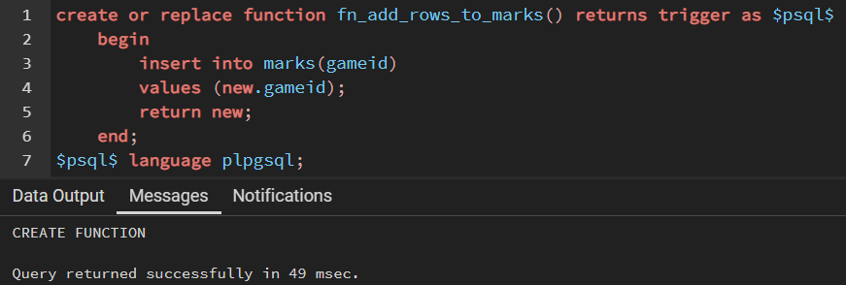

Теперь создадим триггер привязанный к таблице games, который будет выполняться при добавлении новых строк

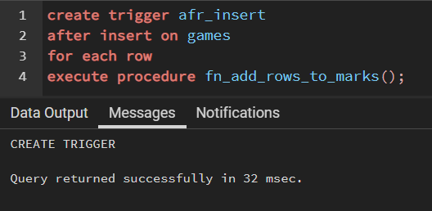

На данный момент таблица games имеет 18 строк и выглядит так:

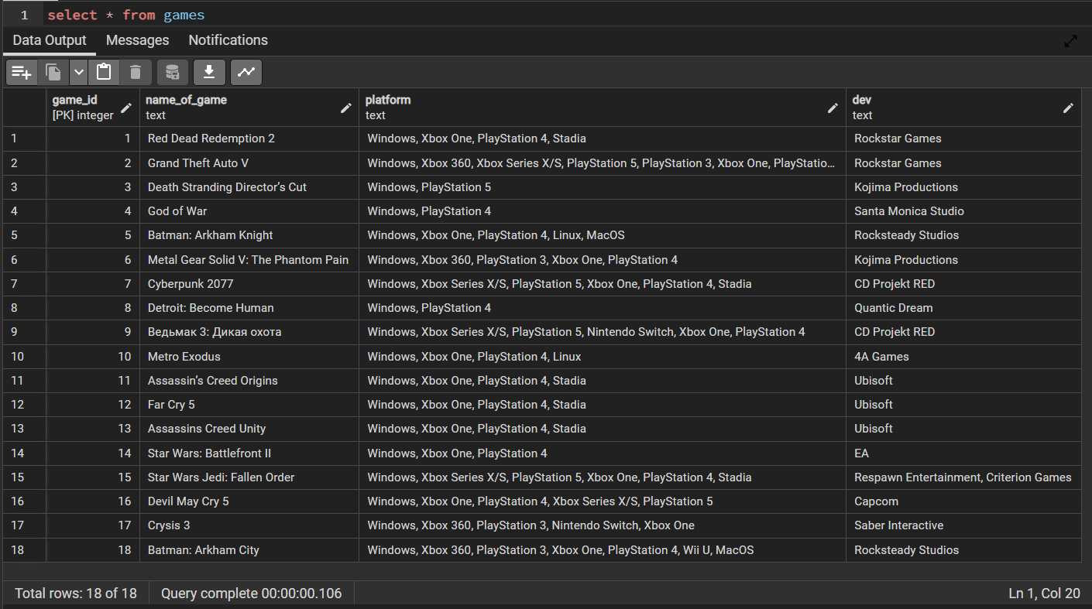

Таблица marks имеет только 3 строки потому что я не успел поставить всем играм оценки

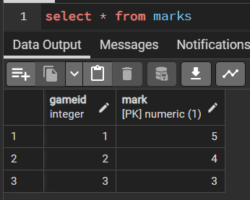

Теперь добавим в таблицу games одну строку

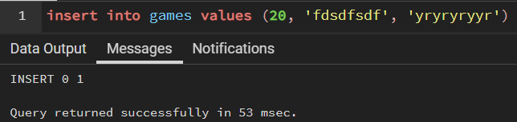

Таблица games теперь выглядит так

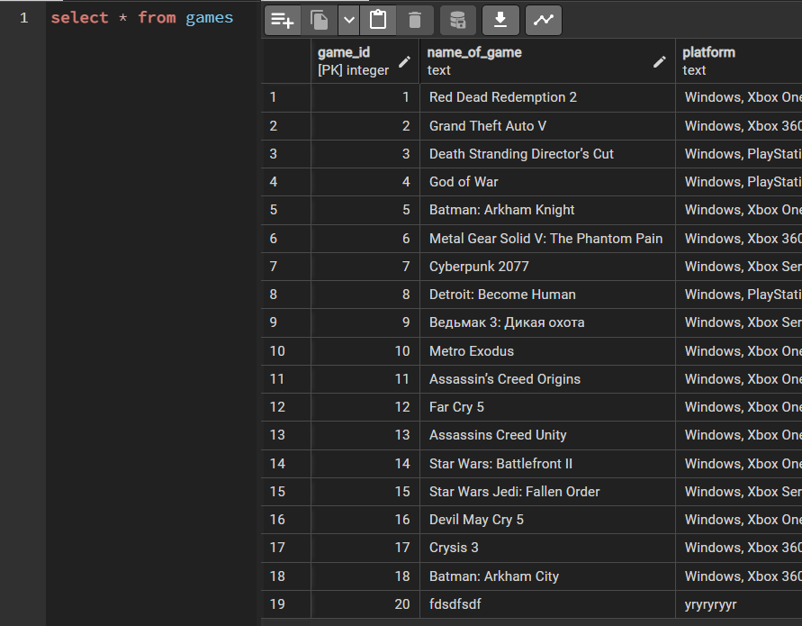

Сейчас по условиям триггера у нас в таблицу marks должна была автоматически добавиться строчка с тем же номером id который мы добавили в games 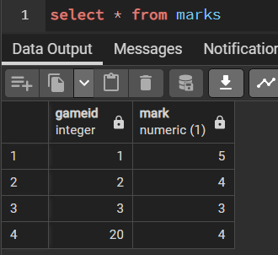

И она действительно добавилась, а к ней еще и значение по умолчанию которое осталось в коде таблицы от одной из прошлых лабораторных работ

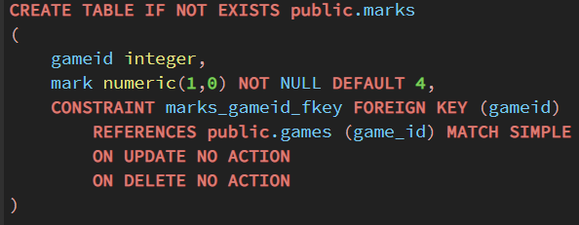

Теперь сделаем обратную добавлению операцию – удаление. Если просто попробовать удалить командой delete, то ничего не выйдет, ибо таблицы связаны ключами

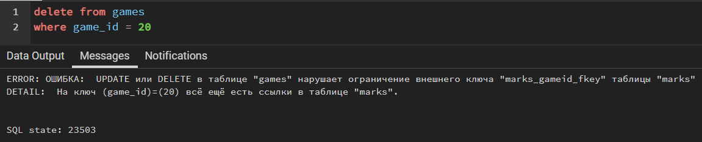

Поэтому создадим функцию которая будет удалять из таблицы marks строку с gameid равному game_id строки, которую мы хотим удалить из таблицы games

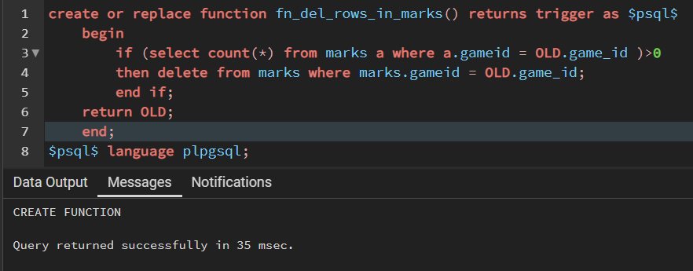

И создадим ей триггер

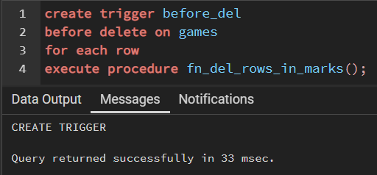

Теперь при удалении строки не будет ошибок, ведь связи не будет так как строка связанная ключем из таблицы marks удалится до необходимой нам строки из games

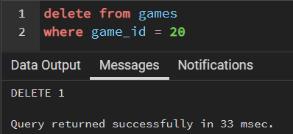

Теперь чтобы база данных приобрела некий порядок добавим в таблицу marks 2 столбца:

last_time – время изменения таблицы

last_user – кто ее менял

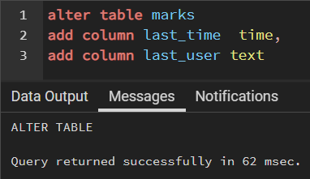

И создадим триггер, который автоматически будет заносить эти записи в таблицу

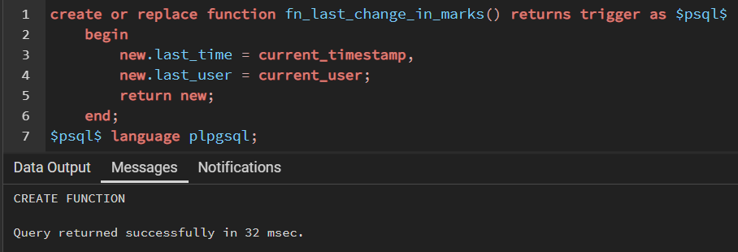 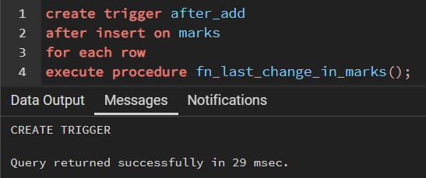

И теперь проверим триггер в деле:

Добавляем строку

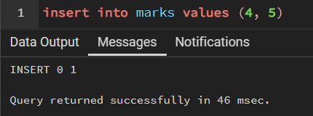

И выводим значение таблицы, на последнюю позицию добавилось введенное значение, время когда оно было введено и имя пользователя, который его добавил

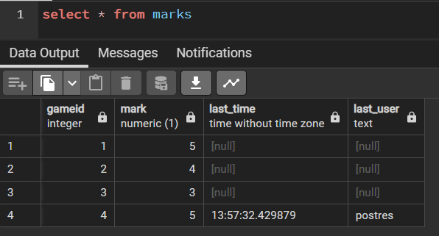

Теперь создадим триггер, который будет срабатывать только при изменении столбца mark и исполнять функцию написанную выше

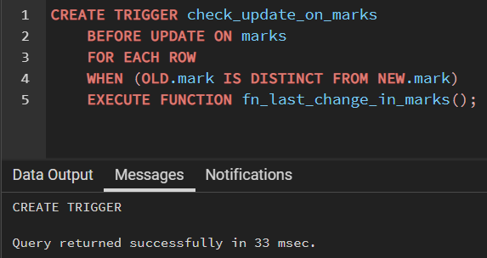

Изменяем таблицу присваивая игре с id = 3 оценку 5

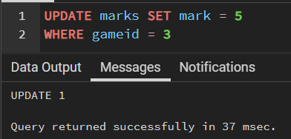

И выводим таблицу

